Папа, ты самый хороший на свете,
Лучший отец на огромной планете!
Как я тобой восхищаюсь, горжусь,
Крепко за дружбу и руку держусь!

Муниципальное автономно дошкольное образовательное учреждение детский сад № 50

«ТЫ МНЕ НУЖЕН, ПАПА!»
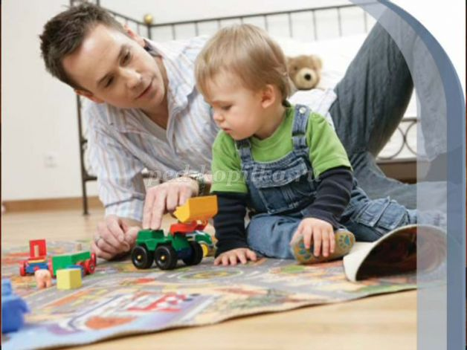

17.10.2021

"Стать отцом совсем легко. Быть отцом, напротив, трудно".
В. Буш
Отец! Какое это гордое звание. В нем всё – и сердечная доброта, и ласка, и мужская сила, и справедливость. И конечно, любовь к детям. Как хочется, чтобы каждый отец понял, как он нужен своему ребёнку, своей семье, чтобы собственным примером, участием в детской судьбе завоевал уважение и привязанность своих детей.
Роль отца в воспитании ребёнка не менее важна, чем материнская. Ведь каждый малыш нуждается в гармоничном развитии, которое может получить лишь при участии обоих родителей в воспитании.
Говорите с ребёнком обо всём: о семейных проблемах, планах на выходной день, о последнем хоккейном матче. Не думайте, что ваш ребёнок ещё мал и ничего не поймет. Главное – он почувствует, что вы откровенны,
обращаетесь к нему, как к взрослому.
Чаще спрашивайте, что нового, интересного произошло за сегодняшний день? Во что играли? Кто выиграл? У тебя есть друг? Он хороший? Почему? Расскажи, о чём эта книга? Как бы ты поступил на моём месте?
А. С. Макаренко большое значение придавал авторитету родителей. Он писал, что не самодурство, не гнев, не крик, не упрашивание, а спокойное, деловое и серьезное распоряжение – вот, что должно быть в семье.
На каждый случай, учитывая индивидуальность ребенка, Вы должны выбрать соответствующий приём, но исключить грубость, резкие жесты, приказной тон. Иначе всё это вызовет протест и ответную грубость.

Уважаемые папы! Давайте воспитывать наших детей не столько словами, подарками, новыми игрушками, сколько примером, достойным подражания.

Помните: гордость за своего отца – это моральный фундамент для взлёта личности ребенка.

